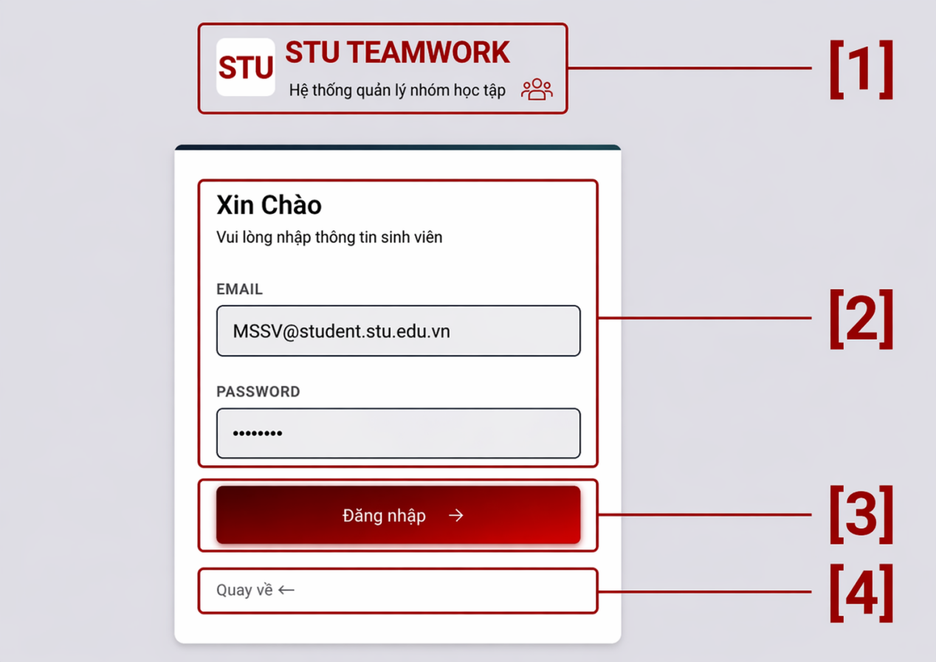

ĐẶC TẢ GIAO DIỆN: ĐĂNG NHẬP HỆ THỐNG
[ 1 ] Khu vực Nhận diện Thương hiệu
Logo & Tiêu đề: Hiển thị text "STU TEAMWORK" màu đỏ, font chữ không chân, in đậm
Slogan: Phía dưới là dòng chữ "Hệ thống quản lý nhóm học tập" để xác nhận đúng mục tiêu ứng dụng.
[ 2 ] Form Đăng nhập (Login Card)
Tiêu đề chào mừng: Hiển thị "Xin Chào" kèm hướng dẫn "Vui lòng nhập thông tin sinh viên" (hoặc giảng viên tùy đối tượng).
Trường nhập Email: * Placeholder: Hiển thị ví dụ mẫu student@stu.edu.vn.
Ràng buộc (Validation): Không được bỏ trống. Hệ thống phải kiểm tra định dạng email hợp lệ (có đuôi @student.stu.edu.vn đối với sinh viên).
Trường nhập Mật khẩu (Password).
Quy tắc UI: Ký tự nhập vào phải được mã hóa thành dấu chấm ●●●●●●●● để bảo mật.
Ràng buộc: Bắt buộc nhập
[ 3 ] Nút [ Đăng nhập ]
Giao diện: Nút bấm màu đỏ bo góc, có hiệu ứng gradient và icon mũi tên hướng sang phải.
Hành động (Action Flow):
Khi bấm nút, hệ thống thực hiện kiểm tra tài khoản và mật khẩu dưới Database.
Trường hợp sai: Hiển thị thông báo lỗi (Toast Message) màu đỏ: "Email hoặc mật khẩu không chính xác".
Trường hợp đúng: Chuyển hướng người dùng vào trang Bảng điều khiển tương ứng với vai trò (Giảng viên/Sinh viên).
[ 4 ] Liên kết Điều hướng phụ
Nút [ Quay về ]: Nằm ở góc dưới cùng bên trái form đăng nhập.
Hành động: Giúp người dùng quay lại trang chủ hoặc trang lựa chọn vai trò đăng nhập trước đó.
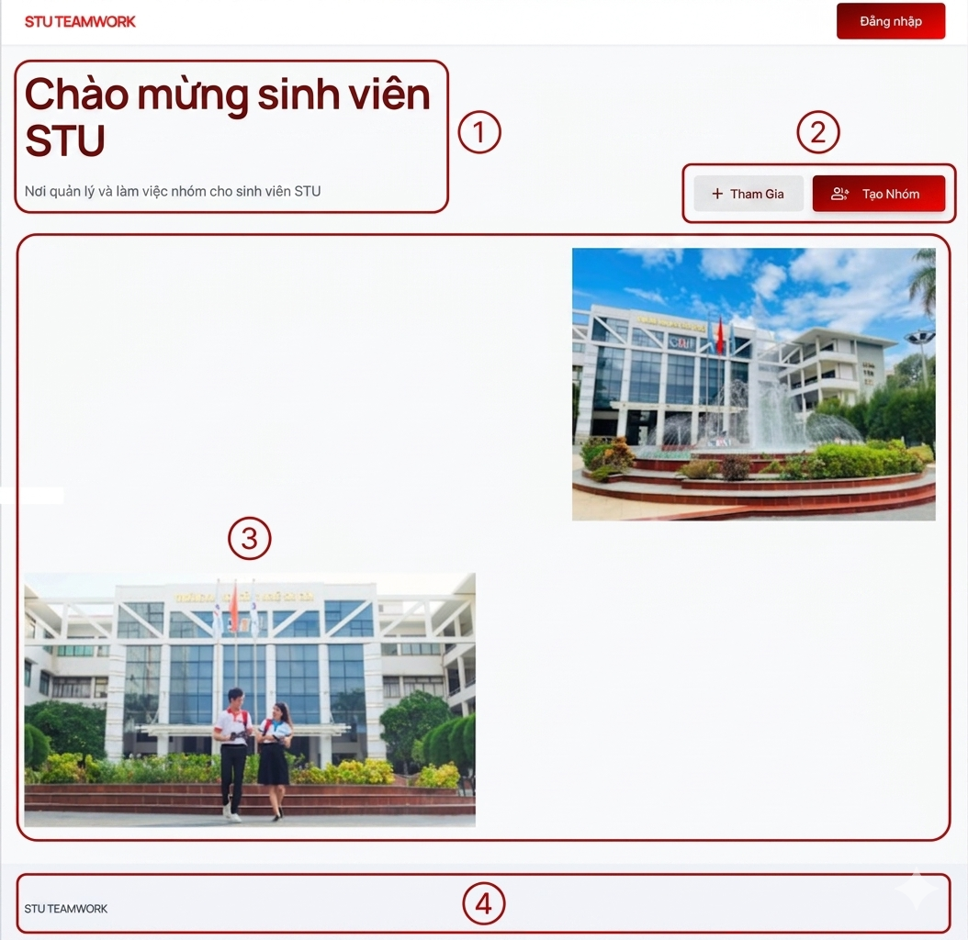

ĐẶC TẢ GIAO DIỆN: TRANG CHỦ (Sinh viên)
[ 1 ] Khu vực Tiêu đề & Giới thiệu
Tiêu đề chào mừng: Hiển thị dòng chữ lớn "Chào mừng sinh viên STU" màu đỏ thẫm
Mô tả: Dòng chữ nhỏ phía dưới "Nơi quản lý và làm việc nhóm cho sinh viên STU" để xác định không gian làm việc.
[ 2 ] Cụm Nút Thao tác Nhanh
Nút [ + Tham Gia ]: Giao diện: Màu xám nhạt, chữ đen.
Hành động (Action): Khi bấm, mở ra một Popup nhập Mã nhóm sinh viên xin vào nhóm.
Nút [ + Tạo Nhóm ]: Giao diện: Màu đỏ rực, có icon người kèm dấu cộng.
Hành động (Action): Khi bấm, hệ thống kiểm tra điều kiện thời gian. Nếu lớp vẫn trong trạng thái "Đang mở" (Ngày hiện tại <= Hạn chót đăng ký), sinh viên được phép tạo nhóm mới.
Ràng buộc: Nếu lớp đã "Hết hạn" hoặc Giảng viên đã "Chốt nhóm", nút này sẽ bị vô hiệu hóa (Disabled).
[ 3 ] Khu vực Hình ảnh Minh họa
Nội dung: Hiển thị hình ảnh thực tế về khuôn viên trường và sinh viên để tăng tính thân thiện và nhận diện thương hiệu cho ứng dụng.
Bố cục: Hai hình ảnh được sắp xếp so le (trên-dưới, trái-phải) tạo cảm giác hiện đại cho giao diện.
[ 4 ] Chân trang (Footer)
Thông tin: Hiển thị text "STU TEAMWORK" ở góc trái bên dưới để đồng bộ với nhận diện thương hiệu tại màn hình Đăng nhập.

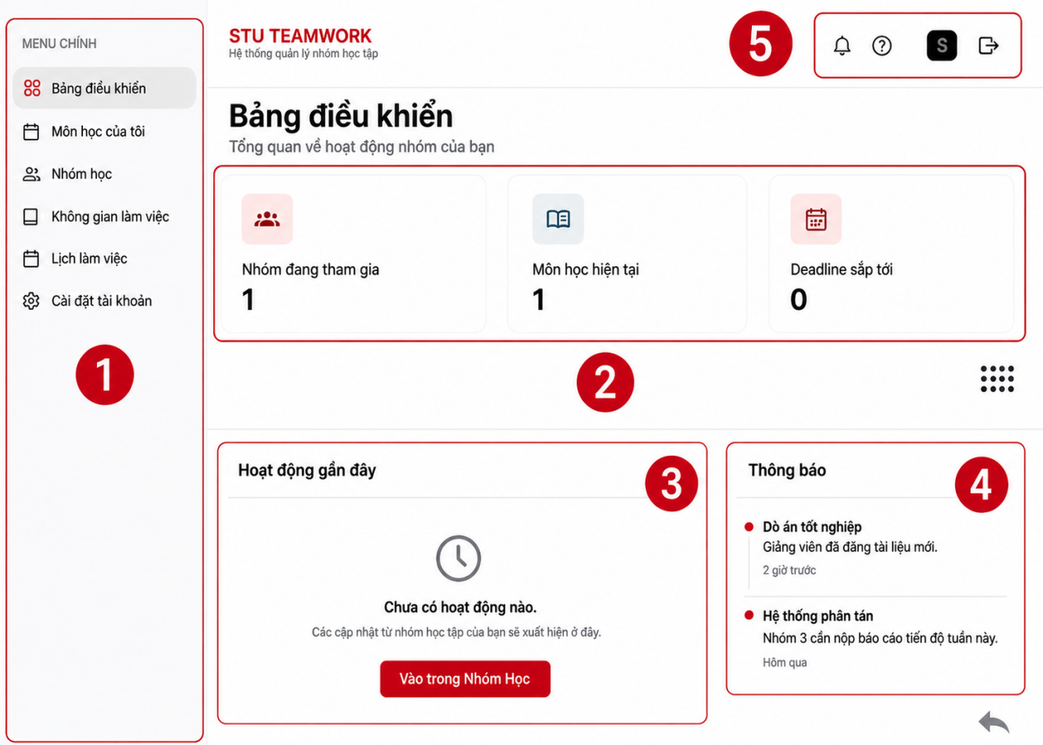

ĐẶT TẢ GIAO DIỆN: BẢNG ĐIỀU KHIỂN
[ 1 ] Thanh Menu Điều hướng (Sidebar)
Cấu trúc: Bao gồm các mục điều hướng chính: Bảng điều khiển, Môn học của tôi, Nhóm học, Không gian làm việc, Lịch làm việc và Cài đặt tài khoản.
Trạng thái Active: Mục "Bảng điều khiển" đang được highlight (nền xám, chữ đỏ) để xác định vị trí hiện tại của người dùng.
Chức năng: Cho phép chuyển đổi nhanh giữa các khu vực quản lý mà không làm tải lại toàn bộ trang web.
[ 2 ] Khu vực Thẻ Thống kê (Statistics Cards)
Điều kiện hiển thị: Số liệu (số nhóm tham gia, số môn học, deadline...) phải là dữ liệu thực tế của chính sinh viên đang đăng nhập.
Cơ chế cập nhật: Các con số này được đếm thực tế từ Database dựa trên ID của sinh viên.
Các loại thẻ:
Nhóm đang tham gia: Tổng số nhóm sinh viên đã gia nhập.
Môn học hiện tại: Tổng số lớp học sinh viên đang theo học.
Deadline sắp tới: Đếm các task hoặc sự kiện có ngày hạn chót gần với ngày hiện tại.
[ 3 ] Khu vực Hoạt động gần đây
Trạng thái rỗng (Empty State): Nếu chưa có dữ liệu, hiển thị icon đồng hồ kèm thông báo "Chưa có hoạt động nào".
Nút [ Vào trang Nhóm Học ]: * Giao diện: Nút màu đỏ nổi bật.
Hành động: Chuyển hướng nhanh người dùng đến màn hình quản lý danh sách các nhóm học để thực hiện các thao tác tham gia hoặc tạo nhóm.
[ 4 ] Khu vực Thông báo (Notifications)
Điều kiện hiển thị: Chỉ hiện các thông báo liên quan trực tiếp đến các Lớp/Nhóm mà sinh viên này tham gia (Ví dụ: "Giảng viên đã đăng tải tài liệu mới", "Nhóm 3 cần nộp báo cáo").
Quy tắc sắp xếp: Thời gian mới nhất (ví dụ: "2 giờ trước") luôn được đẩy lên đầu tiên.
UI Rule: Sử dụng dấu chấm đỏ đầu dòng để phân biệt các thông báo chưa đọc hoặc các sự kiện quan trọng cần chú ý.
[ 5 ] Thanh Tiện ích Hệ thống (Header Tools)
Thông báo (Bell icon): Hiện Badge (dấu chấm đỏ) nếu có thông báo mới chưa đọc.
Trợ giúp (Question icon): Hướng dẫn người dùng sử dụng hệ thống.
Profile & Logout: Hiển thị Avatar người dùng và nút đăng xuất. Khi bấm đăng xuất, hệ thống sẽ đẩy người dùng về màn hình Login.
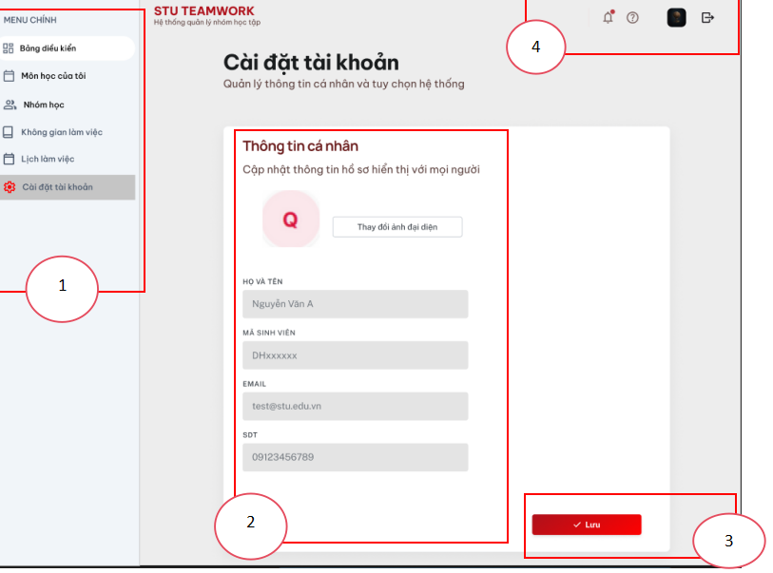

ĐẶT TẢ GIAO DIỆN: CÀI ĐẶT TÀI KHOẢN

[ 1 ] Thanh Menu Điều hướng (Sidebar)
Trạng thái Active: Mục "Cài đặt tài khoản" được highlight màu đỏ nhạt để xác định người dùng đang ở khu vực thiết lập cá nhân.
Chức năng: Cho phép người dùng di chuyển nhanh giữa các khu vực quản lý khác như Bảng điều khiển, Môn học, Nhóm học.
[ 2 ] Khu vực Thông tin cá nhân (Profile Section)
Dữ liệu khởi tạo (Pre-fill Data): Hệ thống tự động truy vấn từ Database và điền sẵn các thông tin như Họ và tên, Mã sinh viên, Email, SDT vào các ô tương ứng khi người dùng vừa vào trang.
Ảnh đại diện: Hiển thị Avatar hiện tại kèm nút "Thay đổi ảnh đại diện" để người dùng cập nhật hình ảnh cá nhân.
Quy tắc nhập liệu (Validation):
Không được bỏ trống các trường thông tin bắt buộc.
Email (Business Rule): Thiết lập trạng thái Chỉ đọc (Read-only), làm mờ ô nhập liệu để chặn sinh viên tự ý sửa Email nội bộ của trường.
Mã sinh viên: Tương tự Email, đây là định danh cố định nên không được phép chỉnh sửa trực tiếp trên giao diện này.
[ 3 ] Nút [ Lưu ] thông tin
Giao diện: Nút màu đỏ nổi bật kèm icon dấu tích trắng.
Hành động (Action):
Khi bấm nút, hệ thống thực hiện cập nhật dữ liệu mới xuống Database. Chỉ cho phép cập nhật số điện thoại và avatar
Phản hồi: Hiển thị thông báo (Toast Message) màu xanh: "Cập nhật thông tin thành công!" sau khi xử lý hoàn tất.
[ 4 ] Thanh Tiện ích Hệ thống (Header)
Thông báo: Icon chuông có dấu chấm đỏ báo hiệu có thông báo mới (như tin nhắn nhóm hoặc deadline).
Hỗ trợ: Icon dấu hỏi để truy cập tài liệu hướng dẫn sử dụng.
Đăng xuất: Icon thoát ở góc phải giúp người dùng kết thúc phiên làm việc và quay lại màn hình Login.
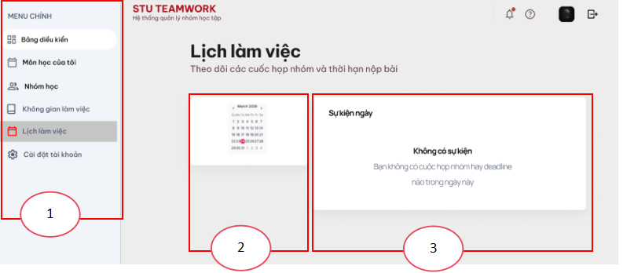

ĐẶT TẢ GIAO DIỆN: LỊCH LÀM VIỆC
[ 1 ] Thanh Menu Điều hướng (Sidebar)
Trạng thái Active: Mục "Lịch làm việc" được highlight (nền xám, icon và chữ màu đỏ) để xác định vị trí hiện tại của người dùng.
Chức năng: Cho phép sinh viên chuyển đổi nhanh giữa các khu vực quản lý khác của hệ thống STU TEAMWORK.
[ 2 ] Khu vực Lịch (Calendar View)
Quy tắc hiển thị (UI Rule):
Hệ thống hiển thị lịch theo tháng hiện tại (ví dụ trong hình là tháng 3/2026).
Bất kỳ ngày nào chứa sự kiện như Hạn chót đăng ký nhóm, Hạn nộp báo cáo hoặc Deadline Task sẽ hiển thị một dấu chấm đỏ (Red dot) để cảnh báo.
Tương tác (Click):
Ngày hiện tại sẽ được highlight mặc định (ví dụ ngày 24 trong hình đang có vòng tròn đỏ bao quanh).
Khi người dùng click vào một ngày bất kỳ, ngày đó sẽ được bôi đen và hệ thống sẽ làm mới danh sách ở khu vực "Sự kiện ngày" bên phải.
[ 3 ] Khu vực Sự kiện ngày (Event Details)
Điều kiện hiển thị: Lấy ra danh sách các sự kiện (giờ, tên sự kiện, môn học) khớp chính xác với ngày đang được chọn trên Lịch.
Trạng thái rỗng (Empty State): Nếu ngày được chọn không có hoạt động nào (như hình minh họa), hệ thống hiển thị thông báo: "Không có sự kiện - Bạn không có cuộc họp nhóm hay deadline nào trong ngày này".
Quy tắc sắp xếp: Nếu có nhiều sự kiện, chúng sẽ được sắp xếp theo giờ tăng dần (sáng trước, chiều sau).
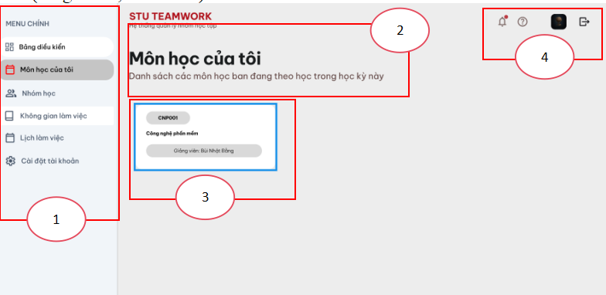

ĐẶT TẢ GIAO DIỆN: MÔN HỌC CỦA TÔI
[ 1 ] Thanh Menu Điều hướng (Sidebar)
Trạng thái Active: Mục "Môn học của tôi" được highlight (nền xám, icon đỏ) để xác định vị trí hiện tại của người dùng.
Chức năng: Cho phép sinh viên truy cập nhanh vào danh sách các lớp học mà mình đang theo học trong học kỳ hiện tại.
[ 2 ] Tiêu đề & Mô tả
Tiêu đề chính: "Môn học của tôi" hiển thị cỡ chữ lớn, đậm.
Dòng mô tả: "Danh sách các môn học bạn đang theo học trong học kỳ này" giúp định hướng nội dung hiển thị.
[ 3 ] Khu vực Thẻ Môn học (Course Card)
Quy tắc Dữ liệu: Hệ thống chỉ hiển thị các lớp học mà tài khoản sinh viên đang đăng nhập có tham gia.
Thông tin trên Thẻ:
Mã Lớp học: Hiển thị trong label xám (Ví dụ: CNP001).
Tên Lớp học: Tên đầy đủ của môn học (Ví dụ: Công nghệ phần mềm).
Giảng viên: Hiển thị tên Giảng viên phụ trách lớp học đó (Ví dụ: Bùi Nhật Bằng).
Tương tác (Action): Click vào thẻ môn học sẽ dẫn sinh viên đến màn hình chi tiết của lớp học đó để xem danh sách nhóm hoặc xin vào nhóm.
[ 4 ] Thanh Tiện ích Hệ thống (Header)
Thông báo: Icon chuông có Badge đỏ báo hiệu có thông báo mới liên quan đến các lớp học này.
Hỗ trợ & Tài khoản: Các icon trợ giúp, ảnh đại diện và nút đăng xuất giúp người dùng quản lý phiên làm việc
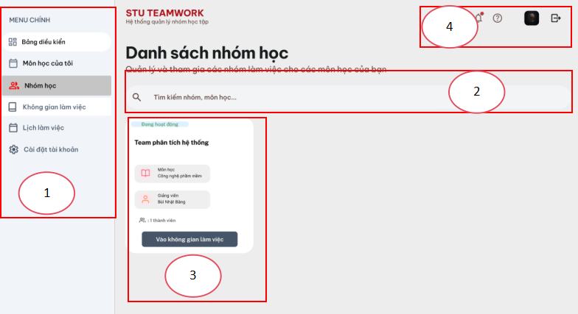

ĐẶT TẢ GIAO DIỆN: DANH SÁCH NHÓM HỌC
[ 1 ] Thanh Menu Điều hướng (Sidebar)
Trạng thái Active: Mục "Nhóm học" được highlight (nền xám, icon đỏ) để xác định vị trí hiện tại của người dùng.
[ 2 ] Thanh Tìm kiếm (Search Bar)
Hành động: Sinh viên nhập từ khóa (tên nhóm, tên môn học) để lọc nhanh danh sách nhóm.
Nếu không tìm thấy thì sẽ hiển thị “Không tìm thấy nhóm học phù hợp”
Quy tắc lọc: Hệ thống thực hiện tìm kiếm tương đối (LIKE)
[ 3 ] Thẻ Thông tin Nhóm học (Group Card)
Trạng thái nhóm: Hiển thị label "Đang hoạt động" (màu xanh lá) nếu nhóm vẫn đang trong thời gian làm việc và chưa kết thúc môn học.
Hiển thị label “quá thời gian đăng kí” (màu vàng)
Hiển thị label “Nhóm đầy”(màu đỏ)
Thông tin chi tiết:
Tên nhóm: Tên do sinh viên đặt (Ví dụ: "Team phân tích hệ thống").
Môn học: Tên môn học tương ứng (Ví dụ: Công nghệ phần mềm).
Giảng viên: Tên giảng viên phụ trách lớp học đó (Ví dụ: Bùi Nhật Bằng).
Sĩ số: Hiển thị số lượng thành viên hiện tại đang có (Ví dụ: 1 thành viên).
Nút [ Vào không gian làm việc ]:
Hành động: Khi click vào, hệ thống chuyển hướng người dùng sang màn hình Workspace (Không gian làm việc nhóm).
[ 4 ] Thanh Tiện ích Hệ thống (Header)
Thông báo (Badge đỏ): Hiển thị nếu có các yêu cầu chuyển nhóm, tin nhắn mới từ khung chat nội bộ hoặc thông báo từ giảng viên.
Hỗ trợ & Tài khoản: Cho phép truy cập nhanh vào hướng dẫn sử dụng và quản lý phiên đăng nhập.
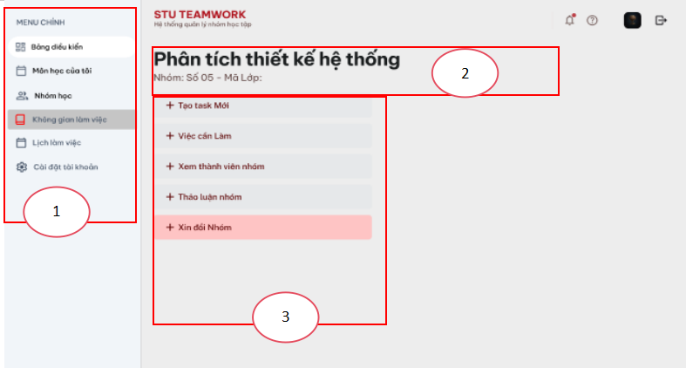
ĐẶT TẢ GIAO DIỆN: KHÔNG GIAN LÀM VIỆC
[ 1 ] Thanh Menu Điều hướng (Sidebar)
Trạng thái Active: Mục "Không gian làm việc" được highlight (nền xám, icon đỏ) để xác định vị trí hiện tại của người dùng.
Chức năng: Cho phép người dùng di chuyển giữa các khu vực quản lý chung của hệ thống.
[ 2 ] Thông tin Nhóm học
Tiêu đề môn học: Hiển thị tên môn học của nhóm (Ví dụ: "Phân tích thiết kế hệ thống").
Thông tin định danh: Hiển thị số hiệu nhóm (Ví dụ: Nhóm số 05) và Mã lớp tương ứng để sinh viên dễ nhận diện.
[ 3 ] Danh sách các Chức năng Quản lý (Accordion/Menu)
[ + ] Tạo task Mới:
Hành động: Cho phép Trưởng nhóm tạo công việc mới cho nhóm.
Phân công việc làm cho thành viên trong nhóm.
[ + ] Việc cần Làm:
Hành động: Hiển thị danh sách các task hiện đang có, trạng thái hoàn thành và người phụ trách.
[ + ] Xem thành viên nhóm:
Hành động: Liệt kê danh sách thành viên kèm vai trò.
Quy tắc (Business Rule): Nếu người dùng là Giảng viên tại đây sẽ xuất hiện icon Thùng rác đỏ để xóa thành viên.
[ + ] Thảo luận nhóm:
Hành động: Mở khung chat nội bộ hỗ trợ nhận diện hyperlink (link Figma, tài liệu...).
[ + ] Xin đổi Nhóm (Màu đỏ nhạt):
Hành động: Khi sinh viên bấm vào, hệ thống sẽ gửi một yêu cầu đến bảng YEU_CAU_CHUYEN_NHOM với trạng thái "Đang chờ duyệt".
Giảng viên sẽ thấy yêu cầu này trên màn hình quản lý của họ để quyết định Đồng ý hoặc Từ chối
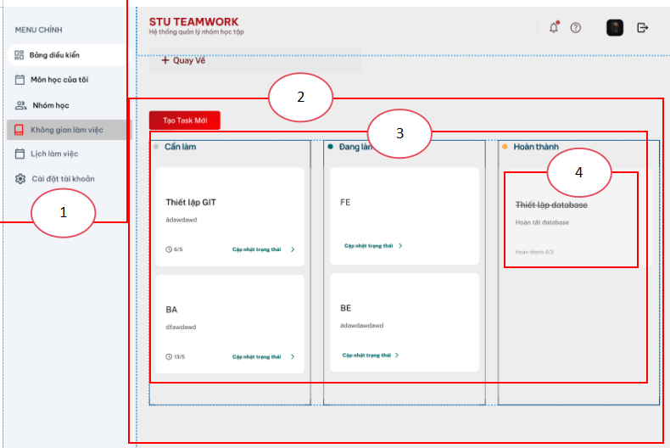
ĐẶT TẢ GIAO DIỆN: KHÔNG GIAN LÀM VIỆC
[ 1 ] Nút Thao tác & Điều hướng
Nút [ + Quay Về ]: Giúp người dùng quay lại màn hình danh mục chức năng của Không gian làm việc nhóm.
Nút [ Tạo Task Mới ]:
Giao diện: Nút màu đỏ nổi bật.
Hành động: Mở ra Popup nhập thông tin công việc bao gồm: Tên task, mô tả, deadline và chọn người phụ trách từ danh sách thành viên nhóm.
[ 2 ] Bảng Kanban (Task Workflow)
Giao diện chia làm 3 cột trạng thái chính để theo dõi tiến độ công việc:
Cột "Cần làm": Chứa các task mới khởi tạo hoặc chưa có người thực hiện (Trạng thái mồ côi sau khi bàn giao/xóa thành viên cũng sẽ xuất hiện tại đây).
Cột "Đang làm": Chứa các công việc đã được thành viên nhận và đang trong quá trình thực hiện.
Cột "Hoàn thành": Các công việc đã kết thúc.
[ 3 ] Thẻ Công việc (Task Card)
Thông tin hiển thị:
Tiêu đề Task: Tên ngắn gọn của công việc (Ví dụ: Thiết lập GIT, BA, BE...).
Mô tả: Nội dung chi tiết công việc cần làm.
Deadline: Hiển thị thời hạn hoàn thành. Nếu quá hạn, hệ thống sẽ ghi nhận vào thống kê "Task trễ" trên Bảng điều khiển.
Nút [ Cập nhật trạng thái ]: Cho phép người dùng di chuyển thẻ task giữa các cột (Cần làm -> Đang làm -> Hoàn thành).
[ 4 ] Quy tắc nghiệp vụ đặc biệt (Business Rules)
Bảo toàn dữ liệu: Khi một thành viên bị xóa khỏi nhóm, các thẻ task của người đó TUYỆT ĐỐI KHÔNG XÓA và chuyển thẻ task thành null.
Xử lý Task null : Hệ thống tự động cập nhật người phụ trách thành NULL, chuyển thẻ về cột "Cần làm" để Trưởng nhóm thực hiện bàn giao lại cho người khác.
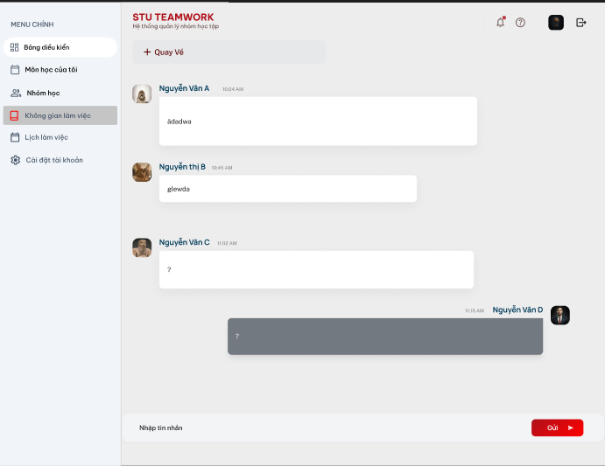
3
2
1

ĐẶT TẢ GIAO DIỆN: KHÔNG GIAN LÀM VIỆC
[ 1 ] Cấu trúc và Luồng hiển thị
Vị trí tin nhắn (UI Rule):
Thành viên khác: Tin nhắn nằm bên trái, khung màu trắng, hiển thị kèm Avatar, Tên và Thời gian (Timestamp).
Tài khoản đang đăng nhập (Nguyễn Văn D): Tin nhắn nằm bên phải, khung màu xám/xanh, hiển thị kèm Avatar và thời gian gửi ở phía trên.
Quy tắc tải dữ liệu (Load Rule): Tin nhắn cũ hơn ở trên, tin nhắn mới nhất xuất hiện ở dưới cùng. Hệ thống hỗ trợ cuộn để xem lại lịch sử (Lazy load/Pagination).
[ 2 ] Tính năng khung nhập liệu
Ô nhập tin nhắn: Nằm cố định ở dưới cùng màn hình với placeholder "Nhập tin nhắn".
Nút [ Gửi ]: Màu đỏ, bo góc kèm icon mũi tên để thực thi gửi nội dung vào nhóm chat.
Nếu gửi nội dung với khoảng trắng hệ thống sẽ không gửi gì.
Bắt link tự động (Link Parsing): Nếu văn bản nhập vào chứa các đường dẫn dạng http:// hoặc https://, hệ thống phải tự động chuyển thành hyperlink có thể click được (ví dụ: link tài liệu, link họp online).
[ 3 ] Điều hướng & Tiện ích Header
Nút [ + Quay Về ]: Giúp người dùng thoát khỏi khung chat để trở lại danh mục chức năng chính của Workspace.
Header System:
Thông báo (Bell icon): Hiển thị dấu chấm đỏ nếu có tin nhắn mới từ các nhóm khác hoặc thông báo từ giảng viên.
Đăng xuất: Cho phép thoát hệ thống ngay tại màn hình làm việc.
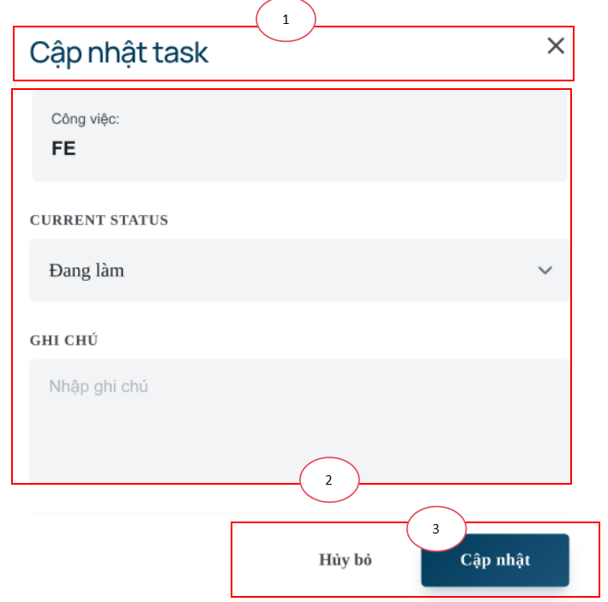

ĐẶT TẢ GIAO DIỆN CẬP NHẬT TASK
3

[ 1 ] Thông tin chung & Điều hướng
Tiêu đề Popup: "Cập nhật task" hiển thị rõ ràng ở đầu cửa sổ.
Nút Đóng (X): Nằm ở góc trên cùng bên phải để thoát nhanh Popup mà không lưu thay đổi.
Tên công việc: Hiển thị tên task đang được chỉnh sửa (Ví dụ: FE) dưới dạng chỉ đọc (Read-only) để người dùng xác nhận đúng đối tượng cần cập nhật.
[ 2 ] Các trường nhập liệu
Trạng thái hiện tại (Current Status):
Giao diện: Sử dụng Dropdown menu.
Nguồn dữ liệu: Bao gồm 3 trạng thái chuẩn của bảng Kanban: Cần làm, Đang làm, và Hoàn thành.
Hành động: Khi thay đổi trạng thái tại đây, thẻ task tương ứng trên bảng điều khiển Kanban sẽ được di chuyển sang cột tương ứng.
Ghi chú (Ghi chú):
Giao diện: Textbox đa dòng (Textarea) với placeholder "Nhập ghi chú".
Hành động: Cho phép thành viên cập nhật chi tiết nội dung công việc hoặc báo cáo ngắn gọn tiến độ.
[ 3 ] Cụm nút Thao tác
Nút [ Hủy bỏ ]: Đóng Popup và không thực hiện bất kỳ thay đổi nào vào Database.
Nút [ Cập nhật ]:
Giao diện: Nút màu xanh đậm (Navy), bo góc, có hiệu ứng đổ bóng.
Hành động (Action Flow):
Hệ thống cập nhật trang_thai và nội dung ghi chú mới vào bảng CONG_VIEC.
Tính toán lại tiến độ: Nếu trạng thái chuyển sang "Hoàn thành", hệ thống phải tính toán lại % tiến độ của thành viên và nhóm ngay lập tức.
Phản hồi UI: Đóng Popup và hiển thị thông báo (Toast message) "Cập nhật task thành công!"
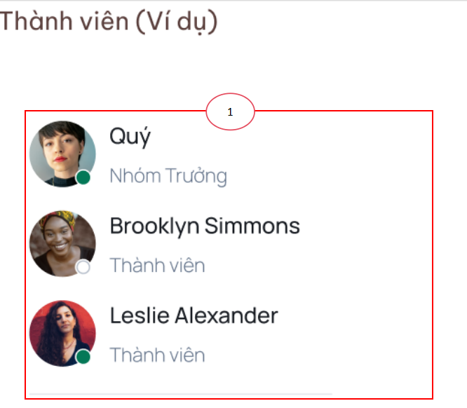

ĐẶT TẢ GIAO DIỆN: HIỂN THỊ THÀNH VIÊN
[ 1 ] Cấu trúc hiển thị thành viên
Thông tin định danh: Mỗi thành viên bao gồm Avatar (Ảnh đại diện), Họ tên và Vai trò trong nhóm.
Trạng thái hoạt động: Trên mỗi Avatar có tích hợp dấu chấm màu để thể hiện trạng thái (Ví dụ: Xanh lá là đang trực tuyến).
Phân cấp vai trò:
Nhóm Trưởng: Hiển thị nhãn "Nhóm Trưởng" ngay dưới tên (Ví dụ: Quý).
Thành viên: Hiển thị nhãn "Thành viên" cho các cá nhân còn lại trong nhóm.
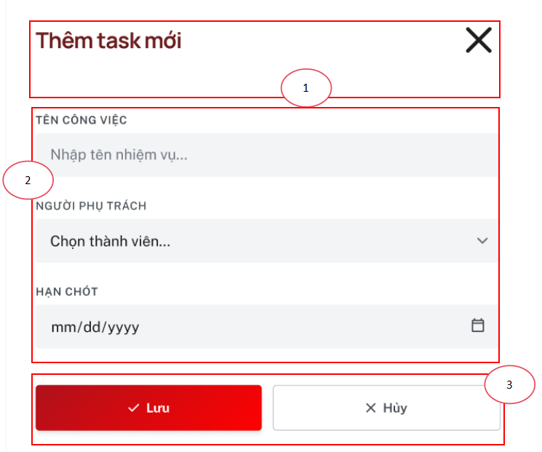

ĐẶT TẢ GIAO DIỆN: THÊM TASK MỚI
[ 1 ] Cấu trúc và Điều hướng
Tiêu đề Popup: "Thêm task mới" hiển thị ở đầu cửa sổ.
Nút Đóng (X): Nằm ở góc trên cùng bên phải để thoát nhanh Popup mà không lưu dữ liệu.
[ 2 ] Các trường nhập liệu (Input Fields)
Tên công việc:
Giao diện: Ô nhập liệu văn bản với placeholder "Nhập tên nhiệm vụ...".
Ràng buộc: Không được bỏ trống trường này.
Người phụ trách:
Giao diện: Dropdown menu (Thẻ thả xuống).
Nguồn dữ liệu: Hệ thống xổ ra danh sách các thành viên hiện tại của nhóm để gán việc.
Hạn chót (Deadline): nếu người dùng chọn deadline trước ngày hiện tại thì thông báo lỗi không cho thực hiện
Giao diện: Ô chọn ngày tháng năm (Date picker) kèm icon lịch.
Quy tắc nghiệp vụ: chỉ nhóm trưởng mới có thể phân công công việc cho các thành viên.
[ 3 ] Cụm nút Thao tác
Nút [ Lưu ]:
Giao diện: Nút màu đỏ nổi bật kèm icon dấu tích trắng.
Hành động (Action Flow):
Hệ thống kiểm tra các ràng buộc dữ liệu (Validation).
Lưu thông tin vào bảng CONG_VIEC trong Database.
Tương tác UI: Tự động đóng Popup và tải lại danh sách thẻ task ở cột "Cần làm" trên bảng Kanban.
Hiển thị thông báo (Toast Message) màu xanh xác nhận thành công.
Nút [ Hủy ]:
Giao diện: Nút màu trắng viền xám kèm icon X.
Hành động: Đóng Popup và hủy bỏ mọi thông tin vừa nhập.
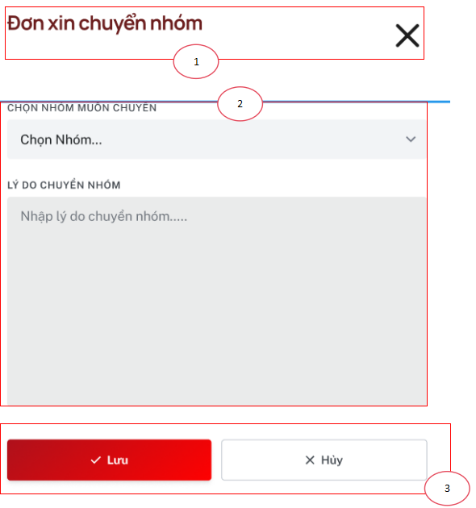

ĐẶT TẢ GIAO DIỆN: ĐƠN XIN CHUYỂN NHÓM
[ 1 ] Cấu trúc và Điều hướng
Tiêu đề Popup: "Đơn xin chuyển nhóm" hiển thị nổi bật ở đầu cửa sổ.
Nút Đóng (X): Nằm ở góc trên cùng bên phải để thoát nhanh Popup mà không lưu yêu cầu.
[ 2 ] Các trường nhập liệu (Input Fields)
Chọn nhóm muốn chuyển:
Giao diện: Sử dụng Dropdown menu (Thẻ thả xuống) với placeholder "Chọn Nhóm...".
Nguồn dữ liệu: Hệ thống xổ ra danh sách các nhóm hiện có trong cùng một lớp học.
Ràng buộc: Hệ thống sẽ hiển thị danh sách để sinh viên lựa chọn nhóm đích (ví dụ: Nhóm 02).
Lý do chuyển nhóm:
Giao diện: Textbox đa dòng (Textarea) với placeholder "Nhập lý do chuyển nhóm.....".
Hành động: Cho phép sinh viên trình bày lý do để Giảng viên có căn cứ phê duyệt.
[ 3 ] Cụm nút Thao tác
Nút [ Lưu ]:
Giao diện: Nút màu đỏ nổi bật kèm icon dấu tích trắng.
Hành động (Action Flow):
Hệ thống tạo một bản ghi mới trong bảng YEU_CAU_CHUYEN_NHOM với trang_thai = "Đang chờ duyệt".
Gửi thông báo đến màn hình quản lý của Giảng viên (kèm Badge đỏ báo hiệu).
Tự động đóng Popup và hiển thị thông báo "Gửi yêu cầu thành công".
Nút [ Hủy ]:
Giao diện: Nút màu trắng viền xám kèm icon X.
Hành động: Đóng Popup và không lưu bất kỳ thông tin nào.
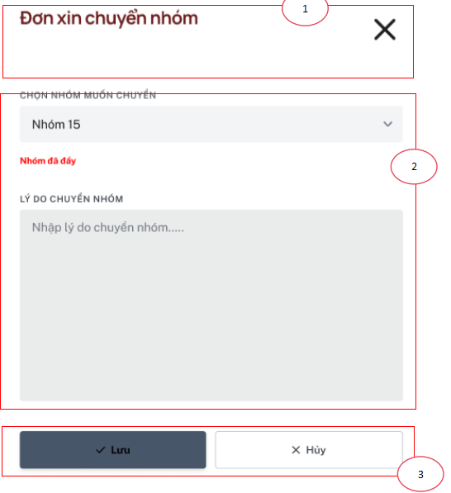

ĐƠN XIN CHUYỂN NHÓM KHI NHÓM ĐẦY
[ 1 ] Thông tin và Điều hướng
Tiêu đề: "Đơn xin chuyển nhóm" hiển thị ở đầu Popup.
Nút Đóng (X): Nằm ở góc trên cùng bên phải để thoát nhanh cửa sổ.
[ 2 ] Các trường nhập liệu và Cảnh báo
Chọn nhóm muốn chuyển:
Giao diện: Dropdown menu đã chọn một nhóm cụ thể (Ví dụ: Nhóm 15).
Nếu nhóm muốn chuyển qua đã đủ thành viên thì sẽ báo đỏ
Thông báo lỗi (Validation Message): Hiển thị dòng chữ "Nhóm đã đầy" màu đỏ ngay dưới ô chọn.
Quy tắc (Business Rule): Hệ thống (Backend) thực hiện kiểm tra sĩ số hiện tại so với số lượng tối đa của Nhóm 15. Nếu nhóm đã đạt giới hạn (Ví dụ: 5/5), hệ thống phải chặn và hiển thị cảnh báo ngay lập tức.
Lý do chuyển nhóm:
Giao diện: Textbox đa dòng với placeholder hướng dẫn nhập lý do.
[ 3 ] Cụm nút Thao tác (UI State)
Nút [ Lưu ]:
Giao diện: Màu xám xanh (Navy/Slate) thay vì màu đỏ rực như trạng thái bình thường.
Trạng thái (Action): Bị vô hiệu hóa (Disabled). Hệ thống không cho phép người dùng gửi đơn khi nhóm đích đã đầy để tránh việc Giảng viên phải xử lý các yêu cầu không hợp lệ.
Nút [ Hủy ]:
Giao diện: Nút màu trắng viền xám kèm icon X.
Hành động: Đóng Popup và hủy bỏ thao tác.
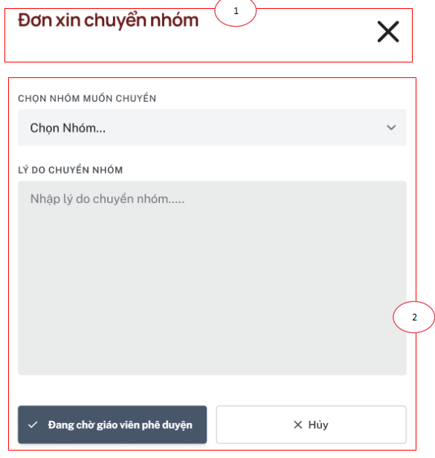

ĐƠN XIN CHUYỂN NHÓM (Trạng thái chờ phê duyệt)
[ 1 ] Cấu trúc và Trạng thái Hiển thị
Tiêu đề: "Đơn xin chuyển nhóm" hiển thị ở đầu cửa sổ.
Nút Đóng (X): Nằm ở góc trên cùng bên phải để đóng cửa sổ xem thông tin.
Các trường nhập liệu (Read-only):
Chọn nhóm muốn chuyển: Hiển thị nhóm sinh viên đã chọn (Ví dụ: Nhóm 15).
Lý do chuyển nhóm: Hiển thị nội dung lý do sinh viên đã nhập để Giảng viên xem xét.
Lưu ý: Ở trạng thái này, các trường thường được khóa (Disabled) để tránh việc sinh viên thay đổi thông tin khi đang trong quá trình xử lý.
[ 2 ] Cụm nút Thao tác
Nút [ ✓ Đang chờ giáo viên phê duyệt ]:
Giao diện: Màu xám xanh (Slate), có icon dấu tích trắng.
Trạng thái: Bị vô hiệu hóa (Disabled). Đây là trạng thái hiển thị sau khi yêu cầu đã được lưu vào hệ thống thành công.
Hành động (Logic): Nút này đóng vai trò là nhãn hiển thị trạng thái hiện tại của đơn trong bảng YEU_CAU_CHUYEN_NHOM là "Đang chờ duyệt".
Nút [ ✕ Hủy ]:
Giao diện: Nút màu trắng viền xám.
Hành động: Cho phép sinh viên rút lại yêu cầu chuyển nhóm trước khi Giảng viên thực hiện phê duyệt.
-Quy trình xử lý Backend (Transaction Flow)
Phía Giảng viên: Hệ thống phải hiển thị dòng yêu cầu này trong danh sách chờ duyệt của Giảng viên phụ trách lớp.
Ràng buộc khi phê duyệt:
Nếu Giảng viên bấm Đồng ý, Backend phải kiểm tra lại sĩ số nhóm đích. Nếu đầy, hệ thống sẽ chặn và báo lỗi "Không thể duyệt".
Nếu hợp lệ, hệ thống thực hiện Transaction chuyển sinh viên sang nhóm mới và cập nhật trạng thái đơn thành "Đã chấp nhận".
Thông báo: Bắn thông báo về màn hình của sinh viên ngay khi Giảng viên có quyết định (Đồng ý hoặc Từ chối).

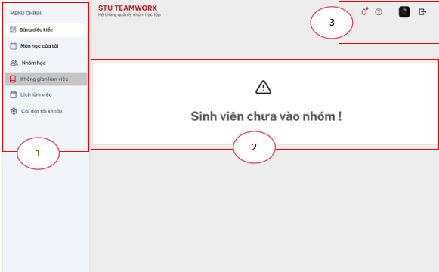

ĐẶT TẢ GIAO DIỆN: KHÔNG GIAN LÀM VIỆC
[ 1 ] Thanh Menu Điều hướng (Sidebar)
Trạng thái Active: Mục "Không gian làm việc" được highlight nền xám và chữ đỏ.
Chức năng: Cho phép người dùng di chuyển giữa các khu vực quản lý khác của hệ thống.
[ 2 ] Khu vực hiển thị thông báo (Empty State)
Icon cảnh báo: Hiển thị icon tam giác chứa dấu chấm than để báo hiệu trạng thái cần chú ý.
Nội dung thông báo: Dòng chữ lớn "Sinh viên chưa vào nhóm !" được căn giữa màn hình.
Điều kiện hiển thị (Business Rule):
Hệ thống kiểm tra ID sinh viên đang đăng nhập trong bảng THANH_VIEN_NHOM.
Nếu sinh viên chưa tồn tại trong bất kỳ nhóm nào của lớp học hiện tại, hệ thống sẽ chặn truy cập vào các tính năng như Chat, Kanban Task hay Danh sách thành viên và thay thế bằng giao diện thông báo này.
[ 3 ] Thanh Tiện ích Hệ thống (Header)
Thông báo: Icon chuông có dấu chấm đỏ báo hiệu có thông báo mới.
Trợ giúp: Icon dấu hỏi để truy cập hướng dẫn sử dụng.
Tài khoản: Hiển thị ảnh đại diện và nút đăng xuất khỏi hệ thống.
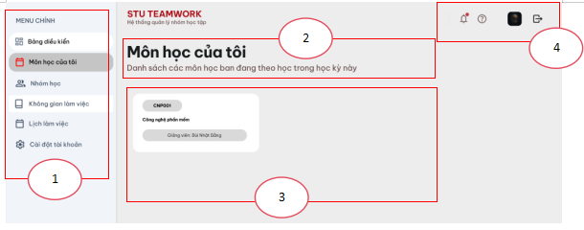

ĐẶT TẢ GIAO DIỆN: MÔN HỌC CỦA TÔI

[ 1 ] Thanh Menu Điều hướng (Sidebar)
Trạng thái Active: Mục "Môn học của tôi" được highlight với nền xám và icon màu đỏ để xác nhận vị trí của người dùng.
Chức năng: Cho phép sinh viên truy cập vào danh sách các lớp học mà tài khoản đang tham gia học.
[ 2 ] Tiêu đề & Nội dung giới thiệu
Tiêu đề chính: "Môn học của tôi" hiển thị rõ ràng với font chữ lớn
Mô tả: "Danh sách các môn học bạn đang theo học trong học kỳ này" giúp định hướng nội dung hiển thị cho sinh viên.
[ 3 ] Thẻ Môn học (Course Card)
Nguồn dữ liệu: Hệ thống tự động truy vấn và chỉ hiển thị các lớp học mà sinh viên hiện tại có tham gia (tham chiếu qua ID sinh viên).
Thông tin trên thẻ:
Mã môn học: Hiển thị trong label bo góc màu xám (Ví dụ: CNP001).
Tên môn học: Tên đầy đủ của môn học(Ví dụ: Công nghệ phần mềm).
Giảng viên: Hiển thị tên giảng viên phụ trách lớp (Ví dụ: Bùi Nhật Bằng).
Tương tác (Action): Click vào thẻ môn học sẽ dẫn sinh viên đến màn hình chi tiết của lớp đó để quản lý nhóm hoặc xem danh sách sinh viên cùng lớp.
[ 4 ] Thanh Tiện ích Hệ thống (Header)
Thông báo (Badge đỏ): Icon chuông hiển thị dấu chấm đỏ nếu có thông báo mới liên quan đến các lớp/nhóm sinh viên đang phụ trách.
Trợ giúp & Tài khoản: Các icon hỗ trợ, avatar người dùng và nút đăng xuất giúp quản lý phiên làm việc.
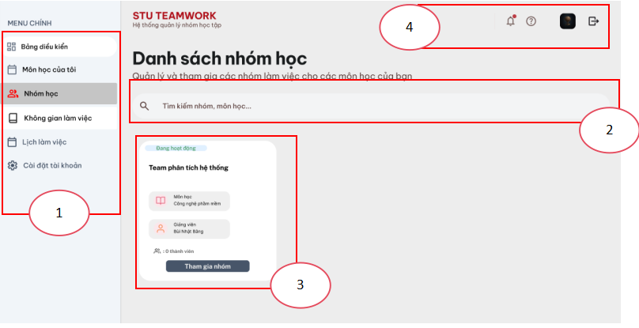

ĐẶT TẢ GIAO DIỆN: NHÓM HỌC

[ 1 ] Thanh Menu Điều hướng (Sidebar)
Trạng thái Active: Mục "Nhóm học" được highlight (nền xám, icon đỏ) để xác định vị trí hiện tại của người dùng.
Chức năng: Giúp sinh viên quản lý và tìm kiếm các nhóm làm việc trong các lớp học mình tham gia.
[ 2 ] Thanh Tìm kiếm (Search Bar)
Hành động: Sinh viên nhập từ khóa như tên nhóm hoặc tên môn học để lọc danh sách.
Quy tắc lọc: Hệ thống thực hiện tìm kiếm tương đối (LIKE)
[ 3 ] Thẻ Thông tin Nhóm học (Group Card)
Trạng thái nhóm: Hiển thị label "Đang hoạt động" (màu xanh dương nhạt) cho biết nhóm vẫn đang trong giai đoạn cho phép đăng ký hoặc hoạt động.
Thông tin chi tiết:
Tên nhóm: Tên đầy đủ của nhóm (Ví dụ: "Team phân tích hệ thống").
Môn học: Tên môn học tương ứng (Ví dụ: Công nghệ phần mềm).
Giảng viên: Tên giảng viên phụ trách lớp học (Ví dụ: Bùi Nhật Bằng).
Sĩ số hiện tại: Hiển thị số lượng thành viên đã gia nhập (Ví dụ: 1 thành viên).
Nút [ Tham gia nhóm ]:
Giao diện: Nút màu xám xanh (Slate).
Hành động (Action): Khi click vào, hệ thống thực hiện luồng xin gia nhập nhóm.
Ràng buộc (Business Rule): Hệ thống phải kiểm tra xem nhóm đã đầy sĩ số hay chưa (Ví dụ: nếu đã đạt 5/5 thì phải chặn tham gia).
[ 4 ] Thanh Tiện ích Hệ thống (Header)
Thông báo (Badge đỏ): Hiển thị nếu có các phản hồi duyệt đơn chuyển nhóm hoặc thông báo mới từ giảng viên.
Hỗ trợ & Tài khoản: Cho phép truy cập hướng dẫn sử dụng và quản lý phiên đăng nhập/đăng xuất.

